REUNIÓN EXTRAORDINARIA VIRTUAL

DÍA: 24/11/2021
LUGAR | SALA DE REUNIONES VIRTUAL: ZOOM –VIDEO CONFERENCIA
HORA: 17:00

ORDEN DEL DÍA
PUNTO 1)- Consideración y Aprobación de Acta N° 19 correspondientes a la 14° Reunión Extraordinaria Virtuales del CD del 9/11/21, Acta N°20 y Acta N°21 correspondientes a la 15° Reunión Extraordinaria Virtual del Día 12/11/21 y su reprogramación para el día Lunes 15/11/21. (3 archivos)

PUNTO 2)- Análisis de Planta Docente: necesidades y requerimientos de las distintas carreras de esta Unidad Académica. Despachos de Comisión A, B y C (archivos varios)

PUNTO 3)- CUDAP TRAMITE N° 583/21 iniciado por la Secretaria Académica eleva / Propuesta de Programa de Ingreso Universitario FHCSyS 2022, presentado por la Coordinadora del Servicio de Orientación Universitaria y Vocacional. (1 archivo)

PUNTO 4)- CUDAP TRAMITE N°584 /21 iniciado por la Sra. Secretaria Académica eleva Propuesta de Calendario Académico 2022. (1 archivo)

PUNTO 5)- CUDAP TRAMITE N° 582/21 iniciado por el Dr. Roberto Daives Responsable del Área de DDHHUNSE, eleva invitación para los Representantes Estudiantiles del CDFHCSyS para actividades organizadas por los Espacios de DDHH de UNSE en el Marco del día Internacional de los DDHH. (1 archivo).

PUNTO 6)- CUDAP TRAMITE N° 585/21 iniciado por el ES Juan Carlos Chazarreta eleva listado para ingresar al Programa de Inclusión Académica ( 1 archivo) .
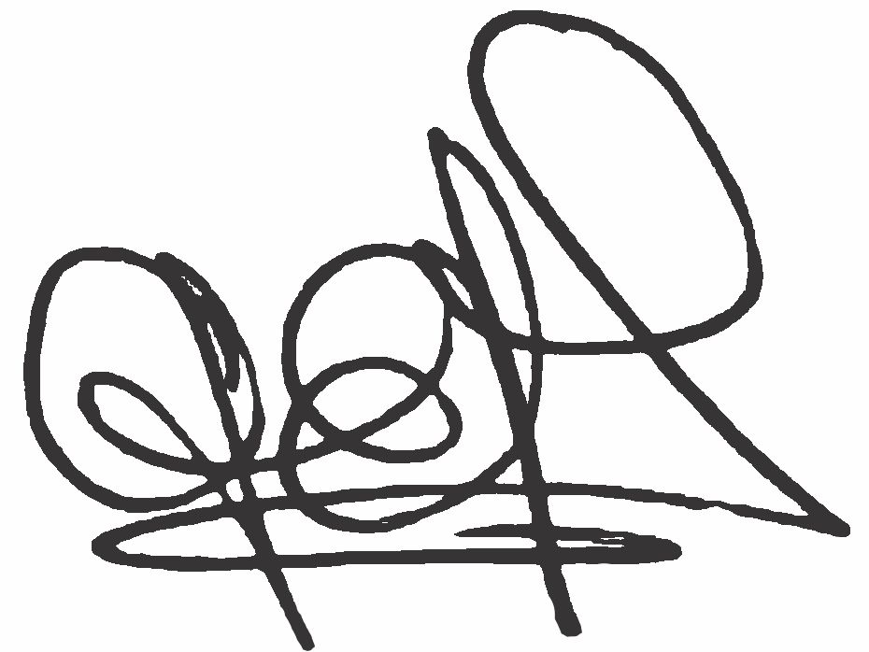
Lic. .Graciela Ferreira Soraire Lic. Hugo Marcelino Ledesma
Secretaria del Consejo Directivo Decano FHCSyS
FHCSyS UNSE UNSE

